Карта урока.
Ф.и. ___________________________________ 1 вариант.
Тема. ____________________________________________________________
- Практическая работа.
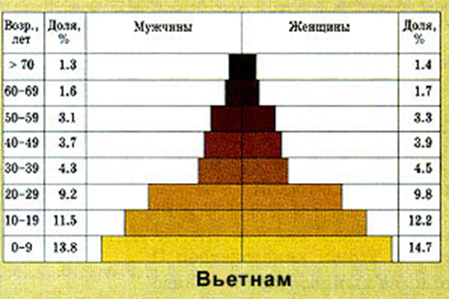
- На диаграмме показано количество мужчин и ____________
- А также их распределение по ____________________
- На данной диаграмме наибольшую часть составляют ___________ (младшего, среднего, старшего) возраста.
- Эта пирамида _________ (устойчива, неустойчива)
- Она характерна для ______ типа воспроизводства.

- Преобладание мужчин Причины
___________________ _______________________________________________________
___________________ _______________________________________________________
___________________ _______________________________________________________
Преобладание женщин Причины
___________________ _______________________________________________________
___________________ _______________________________________________________
___________________ _______________________________________________________
- В мире ______ этносов.
Этнос - это исторически сложившаяся, устойчивая общность людей, объединённая языком, хозяйством, культурой, национальным самосознанием.
Наибольшие по численности Самые многочисленные
народы (этносы) в мире: языковые семьи в мире:
- _______________________ 1. _______________________
- _______________________ 2. _______________________
- _______________________ 3. _______________________

Страны

______________ _______________ ______________
_______________ ____________________ ____________________
_______________ ____________________ ____________________
_______________ ____________________ ____________________
4. Религиозный состав .
Религия | Основные районы (страны) распространения

Итог урока
Узнал | Понял | Научился | Вызвало трудности

Карта урока.
Ф.и. ___________________________________ 2 вариант.
Тема. ____________________________________________________________
- Практическая работа.
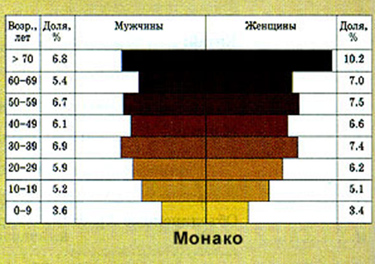
- На диаграмме показано количество мужчин и ____________
- А также их распределение по ____________________
- На данной диаграмме наибольшую часть составляют ___________ (младшего, среднего, старшего) возраста.
- Эта пирамида _________ (устойчива, неустойчива)
- Она характерна для ______ типа воспроизводства.

- Преобладание мужчин Причины
___________________ _______________________________________________________
___________________ _______________________________________________________
___________________ _______________________________________________________
Преобладание женщин Причины
___________________ _______________________________________________________
___________________ _______________________________________________________
___________________ _______________________________________________________
- В мире ______ этносов.
Этнос - это исторически сложившаяся, устойчивая общность людей, объединённая языком, хозяйством, культурой, национальным самосознанием.
Наибольшие по численности Самые многочисленные
народы (этносы) в мире: языковые семьи в мире:
- _______________________ 1. _______________________
- _______________________ 2. _______________________
- _______________________ 3. _______________________

Страны

______________ _______________ ______________
_______________ ____________________ ____________________
_______________ ____________________ ____________________
_______________ ____________________ ____________________
4. Религиозный состав .
Религия | Основные районы (страны) распространения

